En dan wordt alles anders.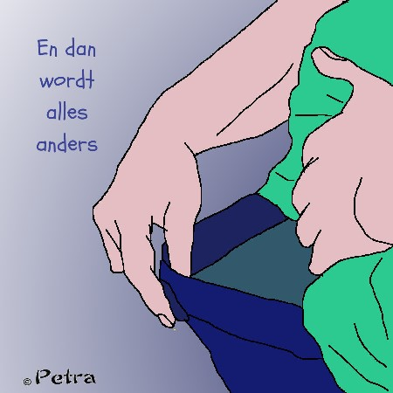
Ik kreeg nog wel eens ongevraagde goedbedoelde adviezen die op subtiele en minder subtiele wijze de boodschap hadden dat ik wel wat kilo’s kon missen. Deze adviezen werden door mij niet op prijs gesteld, wat gaat die ander het aan. Hoe meer iemand ging pushen, hoe meer ik de hakken in het zand zette.
Jaren geleden woog ik ruim 130kg met mijn 1.68cm lengte en ja, dat was echt te zwaar maar zag lijnen als een straf die ik mijzelf niet op wilde leggen. Toch heb ik 15 jaar geleden hier bijna 40kg van kwijt kunnen raken. Helaas is dat trotse gevoel niet voor de lange duur omdat je zelf in de spiegel toch ook wel ziet dat het nog steeds teveel is wat je meedraagt. Maar jeetje zeg, weer zonder moeite je veters kunnen strikken en zelf je teennagels weer kunnen knippen!! Hoe blij kun je zijn met dit soort kleine dingen.
Ook begon de omgeving na een tijdje zich toch weer te bemoeien met mijn gewicht.
Je bent te zwaar, dit is niet gezond, je kunt best wat kilo’s missen enzovoort. Ik had mijn wederantwoord dan ook wel klaar staan want ik was immers van de ruim 130 terug gekomen naar hoe ik nu was en mensen moesten niet zeuren. Ik kon mijn leven leven, hoefde geen nee te zeggen tegen lekkere dingen want dat gewicht waar ik op stond was stabiel.
En dan krijg je in september 2019 ineens de diagnose Diabetes type II te horen……
Dezelfde dag nog ben ik (gelukkig met ondersteuning van mijn man, waarvan ik echt heel goed besef dat dit het allemaal veel makkelijker heeft gemaakt) mijn leven om gaan gooien.
Ik had al wat boeken met koolhydraat arme gerechten in mijn boekenkast staan omdat mijn dochter zich hiermee bezig hield en ik een voor haar verantwoorde maaltijd op tafel wilde kunnen zetten als zij langs kwam. Deze boeken kwamen dus de kast uit en maakten deel uit van ons keukeninterieur. Alle dagen zoveel mogelijk koolhydraatarm, in de winkels alle etiketten lezen om te zien hoeveel koolhydraten iets bevatte en hoeveel daarvan dan weer toegevoegde suikers zijn, nieuw kookboek voor nog meer variatie, voorraadkast leeg getrokken en alle “onverantwoorde” producten aan de kerk geschonken om armlastige gezinnen mee te helpen. Ook zijn wij lid geworden van een sportschool zodat we naast ons wandelingetje ook daar nog onze beweging gingen doen en extra training voor de spieren om de klap van minder koolhydraten in de spieren op te vangen.
Zonder grote problemen en met nog steeds een andere levensstijl voel ik mij een stuk prettiger dan 9 maanden geleden, maagklachten zijn over, weer wat kilo’s kwijt, bloedsuikerspiegel is weer in orde, energielevel is omhoog, bloeddruk naar beneden en ik heb nog nooit zo gevarieerd en lekker gegeten als de afgelopen maanden!
Van morbide obesitas naar obesitas naar overgewicht!!
We blijven doorgaan!

